Objetivos:
Conocer objetos visuales para la introducción de datos, así como para mostrar los resultados en pantalla: botones, cajas de texto, etiquetas y cajas de imagen

Programa de saludo
Interfaz:

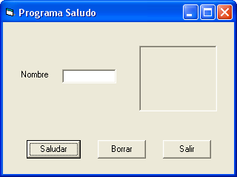

Objetos utilizados:
- CommandButton: botón, por ejemplo, “Saludar”
- Label: etiqueta, por ejemplo, “Nombre”
- TextBox: caja de texto, campo blanco
- PictureBox: caja de imagen

Su funcionamiento será:
- Al hacer clic en el botón Saludar, se debe recoger el valor que hemos introducido previamente en la caja de texto (TextBox) y muestra el mensaje “Hola ” & nombre (el nombre introducido en la caja de texto) en la caja de imagen (PictureBox)
- Al hacer clic en el botón Borrar se debe borrar el contenido de caja de texto como el de la caja de imagen (cambiando el valor de las propiedades o ejecutando la función correspondiente)
- Al hacer clic en el botón Salir, el programa finalizará. Para ello usaremos la función End.
Pasos a seguir:

- Crear los siguientes objetos con sus propiedades correspondientes:

Tipo de Control/Objeto | Propiedades | Valor
Form (frm) | Name | frmSaludo
Form (frm) | Caption | Programa Saludo
Label (lbl) | Name | lblNombre
Label (lbl) | Caption | Nombre
TextBox (txt) | Name | txtNombre
TextBox (txt) | Text
PictureBox (pct) | Name | pctResultado
CommandButton (cmd) | Name | cmdSaludar
CommandButton (cmd) | Caption | Saludar
CommandButton (cmd) | Name | cmdBorrar
CommandButton (cmd) | Caption | Borrar
CommandButton (cmd) | Name | cmdSalir
CommandButton (cmd) | Caption | Salir

- Añadir el código a los botones para que cumplan su cometido:
- Código del botón Saludar: Recogerá el valor de la propiedad text (que guarda el valor introducido por el usuario) de la Caja de Texto y la concatenará con el texto “Hola ” para dibujarlo en el PictureBox usando la función print del objeto PictureBox.

Private Sub cmdSaludar_Click()
Dim nombre As String ' Dato de entrada para el programa
nombre = txtNombre.Text ' Lee el valor de la propiedad Text de la caja de texto
pctResultado.Print ("Hola " & nombre) ' Muestra resultado
End Sub
- Código del botón Borrar: borrará el contenido de caja de texto asignándole a la propiedad Text de la caja de texto una cadena vacía y ejecutando la función Cls del objeto PictureBox para borrar su contenido.

Private Sub CmdBorrar_Click()
pctResultado.Cls
txtNombre.Text = ""
End Sub
- Código del botón Salir: el programa finalizará. Para ello usaremos la función End.
Private Sub cmdSalir_Click()
End
End Sub

Programa de suma
Interfaz:

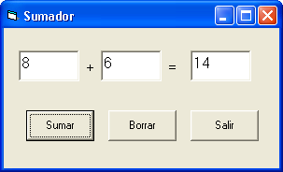

Objetos utilizados:
- Tres cajas de texto: operando1, operando2 y resultado. No se podrá escribir en esta última, especificando la propiedad Enabled a False.
- Tres botones (Sumar, borrar y salir).
- Dos etiquetas (“+” y “=”)

Pasos a seguir:

- Diseñar la interfaz añadiendo los objetos al formulario y modificando las propiedades vistas anteriormente. Conviene asignar nombres significativos a los objetos, relacionando el tipo de objeto y el valor que va a contener. Ejemplo: txtOperando1 (txt → TextBox y Operando1 → primer operando)
- Añade el código a los botones:
- Los botones Borrar y Salir harán lo mismo que en el ejercicio anterior.
- El botón Sumar sumará los valores introducidos en las cajas de texto, txtOperando1 y txtOperando2 y mostrará el resultado en la caja de texto resultado.
- Para poder sumar el contenido de los operandos es necesario:
a) Comprobar si los datos introducidos son correctos, es decir, si se ha introducido un texto numérico, usando la función IsNumeric
b) Convertir el texto numérico en número usando la función Val.

If IsNumeric(txtOperando1.Text) And IsNumeric(txtOperando2.Text) Then
txtResultado.Text = Val(txtOperando1.Text) + Val(txtOperando2.Text)
Else
MsgBox ("Introduce los números correctamente")
End If

Programa calculadora
Interfaz:
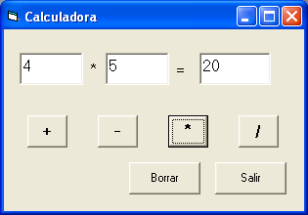

Pasos a seguir:
El funcionamiento será similar pero esta vez cada vez que pulse el botón de la operación correspondiente (+, −, *, /) aparte de realizar la operación correspondiente entre los operandos, se cambiará la etiqueta de la operación que está entre los dos operandos indicándonos la operación que se ha realizado. Detallando por cada clic en cualquier botón de operador:
- Leer los números que están en las Cajas de Texto de los operandos.
- Realizar la operación correspondiente y escribir en la Caja de Texto resultado.
- Cambiar la etiqueta de la operación que esta entre los dos operandos indicándonos la operación que se ha realizado
Nota: Como en el ejercicio anterior, controla que los valores introducidos en las cajas de texto son correctos (numéricos) y que no se puede dividir entre 0.
3 Realiza un programa que convierte grados Celsius a Fahrenheit y viceversa con la siguiente interfaz:
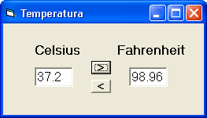
La fórmula es: F = C * (9/5) + 32
Nota: Como en el ejercicio anterior controla que los valores introducidos en las cajas de texto son correctos (son numéricos).

